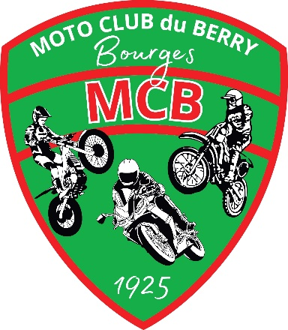 | MOTO CLUB DU BERRY  Fondé à BOURGES en 1925  Affilié à la Fédération Française de Motocyclisme  24 Allée Napoléon III – 18000 BOURGES  www.motoclubduberry.com
CLASSEMENTS ET PRIX 2024

Championnat JEUNES 50/65:

- Classement :
  - Selon règlement des championnats de la ligue du Centre 2024
- Récompenses :
  - Coupes

NATIONAL 85
- Récompenses :
  - Coupes

½ Finale Américaine
1er : 45 €,
2ème : 30 €
3ème : 15 €.

Super Finale Américaine :

- Classement :
  - Du 1er au 20ème en Super Finale Américaine
- Prix :

SUPER FINALE AMERICAINE
1er : 500 € | 6ème : 100 € | 11ème : 55 € | 16ème : 35 €
2ème : 400 € | 7ème : 85 € | 12ème : 55 € | 17ème : 35 €
3ème : 300 € | 8ème : 80 € | 13ème : 45 € | 18ème : 35 €
4ème : 230 € | 9ème : 70 € | 14ème : 45 € | 19ème : 25 €
5ème : 160€ | 10ème : 65 € | 15ème : 45 € | 20ème : 25 €

